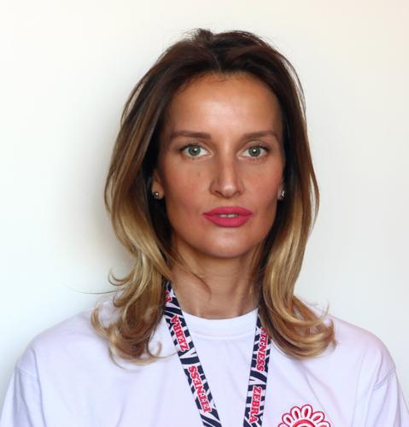 |  | Холоднова Влада Юрьевна  Женщина, 43 года, родилась 14 марта 1978  +7 (910) 4778155  vaka737@gmail.com — предпочитаемый способ связи  Проживает: Москва, м. Выхино  Гражданство: Россия, есть разрешение на работу: Россия  Не готова к переезду, не готова к командировкам
Желаемая должность и зарплата
Преподаватель физической культуры  Наука, образование  • Преподавание  Занятость: частичная занятость, полная занятость  График работы: гибкий график, полный день, сменный график  Желательное время в пути до работы: не более часа |  |  | 70 000  руб.
Опыт работы —18 лет 2 месяца
Декабрь 2017 — настоящее время  3 года 9 месяцев |  | ООО"ТАУ ФИТ"  Координатор групповых программ  Проведение групповых и персональных тренировок
Июнь 2015 — настоящее время  6 лет 3 месяца |  | ООО"Зебра на Бакунинской "  Инструктор групповых программ ,персональный тренер  Проведение групповых и персональных тренировок .активное участие в мероприятиях и жизни клуба
Декабрь 2012 — настоящее время  8 лет 9 месяцев |  | ГАУ ВО"Спартак -Волгоград"  Тренер-инструктор по аквааэробике ,тренер инструктор по пилатесу  Проведение групповых тренировок по аквааэробике и пилатесу
Сентябрь 2005 — настоящее время  16 лет |  | ООО" Фитнес клуб"Бали"  Координатор групповых программ  Подготовка тренерского состава ,обучение персонала,ведение отчетной документации,организация корпоративных мероприятий,контроль качества проведения тренировок.проведение групповых и персональных занятий
Октябрь 2004 — настоящее время  16 лет 11 месяцев |  | ООО"Бель 90*60*90."  Инструктор аэробики  Проведение групповых и персональных тренировок,участие в мероприятиях
Июль 2003 — настоящее время  18 лет 2 месяца |  | ВГООСК"Ангарский "  Инструктор по аэробике  Проведение групповых и персональных тренировок
Образование
Высшее
2021 |  | ФГБОУ ВО "ВГАФК" Минспорта России  Физкультурно-оздоровительная и спортивно-массовая работа с населением, Инструктор по спорту,специалист центра тестирования ВФСК"Готов к труду и обороне "(ГТО)
2013 |  | Волгоградский государственный педагогический университет (Волгоградский государственный социально-педагогический университет), Волгоград  Дополнительного образования , Деловой иностранный (английский )язык
2007 |  | Волгоградский государственный технический университет, Волгоград  Экономика, Менеджмент,маркетинг ,организация производства
2000 |  | Волгоградская государственная академия физической культуры, Волгоград  Физическая культура и спорт , Специалист по волейболу
Ключевые навыки
Знание языков |  | Русский — Родной  Английский — A2 — Элементарный  Итальянский — A2 — Элементарный  Немецкий — A2 — Элементарный
Навыки |  | Исполнительность
Опыт вождения
Имеется собственный автомобиль
Права категории B
Дополнительная информация
Обо мне |  | Высшее образование ВГАФК  Доп.высшее образование (ВГТУ,Бакалавр экономики по направлению"Экономика)  Доп.высшше образование(ВГПУ,"Деловой иностранный(английский) язык "  Профессиональная волейболистка 1 разряд  КМС по капоэйра (Официальный представитель Федерации капоэйра России)  Ответственная,исполнительная,целеустремленная,коммуникабельная ,дружелюбная,стремление к развитию,высокая обучаемость,любовь к детям,стремление к достижению поставленных задач

